Maria Mustermann
Musterstraße 123
12345 Musterstadt
maria@mustermann.de
0171 23456789
Schnelle Autos AG
Straße 123
12345 Musterstadt

Musterstadt, 10.06.2022

Bewerbung als Automobilkauffrau

Sehr geehrte Damen und Herren,

als Automobilkauffrau mit langjähriger Berufserfahrung bin ich zurzeit auf der Suche nach einer neuen beruflichen Herausforderung. Ihr Unternehmen betrachte ich bereits seit geraumer Zeit. Ihr öffentliches Auftreten, das Leitbild als auch Ihre Automobile selbst, entsprechen meinen beruflichen Erwartungen.

Bereits seit 13 Jahren bin ich im Autohaus Grünwald tätig. Mein Schwerpunkt liegt hier bei der Kundenbetreuung. Ich bin für die fachgerechte Beratung, Kauf- und Finanzierungsfragen oder die Präsentation der Autos zuständig. Da wir hauptsächlich die Automarken Fast und Furious vertreten, bin ich mit Ihren Produkten bestens vertraut. Ebenfalls zählen Rechnungsprüfung und Marketing zu meinem Tätigkeitsfeld. Dass sich Ihr Unternehmen sich für einen baldigen Wandel hin zur Elektromobilität einsetzt, gefällt mir ebenfalls sehr gut und bestärkt mich in meiner Entscheidung, bei Ihnen arbeiten zu wollen.

Durch meine mehrjährige Berufspraxis verfüge ich außerdem über wichtige soziale Kompetenzen, wie Teamfähigkeit und Fingerspitzengefühl. Im Umgang mit den Kunden bin ich geübt, durch zahlreiche Verkaufs- aber auch technische Gespräche besitze ich ein fundiertes Wissen in diversen Bereichen, rund um das Thema Automobile. Auch bei schwierigen Kunden ließ ich mich nie einschüchtern. Meine Überzeugungskraft sorgte auch hier meist für einen positiven Gesprächsverlauf und bestärkte die Kunden in ihrer Kaufentscheidung.

Unter Berücksichtigung einer Kündigungsfrist von 3 Monaten stehe ich Ihnen für eine Anstellung zur Verfügung. Ich bitte Sie außerdem meine Bewerbung vertraulich zu behandeln. Meine Gehaltsvorstellung liegt bei einem Bruttojahresgehalt von 32.000 Euro. Gerne erzähle ich Ihnen in einem persönlichen Gespräch mehr über mich und meine Fähigkeiten.

Mit freundlichen Grüßen
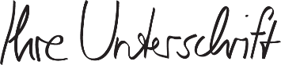

Maria Mustermann

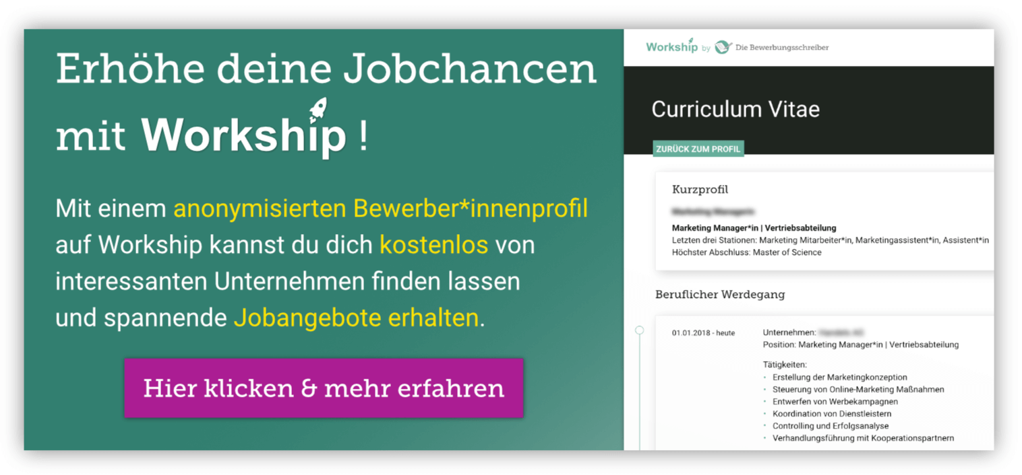
www.die-bewerbungsschreiber.de/workship

